國立臺南女子高級中學103年度高級中等學校適性學習社區教育資源均質化計畫

【子計畫 103-1-1 「二、資訊領域─3D教學模型製作研習」】

- 依據：103年度高級中等學校適性學習社區教育資源均質化計畫103-1-1資訊領域子計畫。
- 計畫目的
  - 提升臺南市公私立國中、高中職教師之專業知能，增進教師3D教學模型製作能力。
  - 運用Rhinoceros 3D建模軟體，設計3D教學模型，以供3D印表機輸出。
  - 激發教師教學創意，利用自製的3D模型，在課堂中協助學生理解課程內容，提升學生學習興趣與成效。
- 辦理單位
  - 主辦單位：本校教務處
  - 承辦單位：本校資訊科、生活科技科教學社群
- 辦理內容
  - 參加對象：臺南市公私立國中、高中職對3D建模有興趣之教師，約30人
  - 研習時間：104年4月1日（星期三）8:50至16:30
  - 研習地點：本校電腦教室（二），位於圖書館二樓
  - 研習內容：
時間 | 研習內容 | 講座/主持人
08:50-09:00 | 報到
09:00-09:10 | 開幕式
09:10-10:00 | Rhino軟體介紹及基本指令介紹練習 | 吳禹叡老師
10:30-12:00 | 染色體模型製作
12:00-13:30 | 午餐
13:30-15:00 | 阿基米德螺旋原理運用建模及多面體的模型製作(螺旋體模型+Mobius) | 吳禹叡老師
15:00-15:10 | 課間休息交流
15:10-16:30 | 置物盒製作 | 吳禹叡老師
16:30 | 賦歸
預期作品圖片:
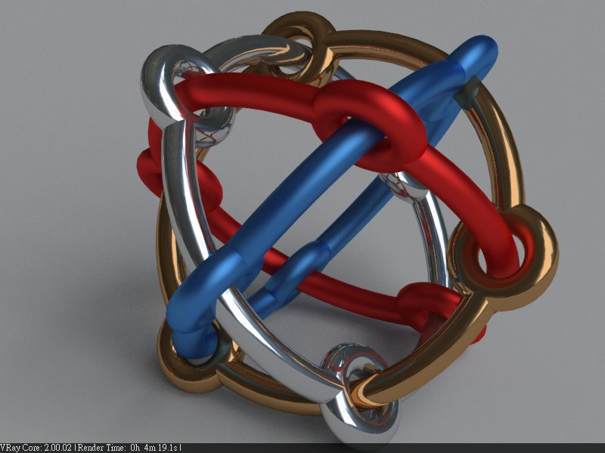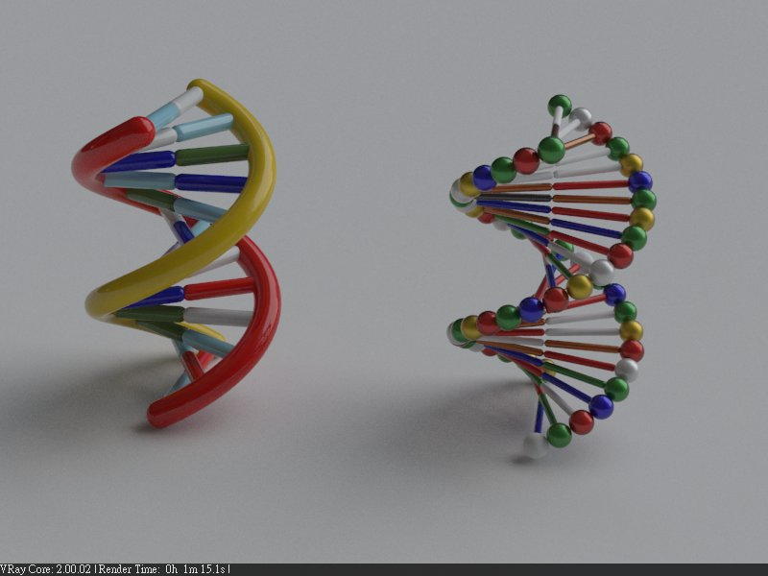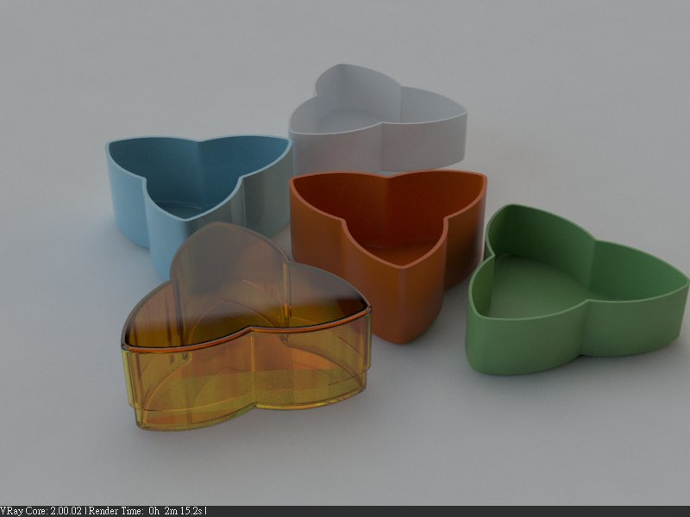
  - 報名方式：
請至全國教師在職進修網站(https://inservice.edu.tw/)登錄報名，研習代碼：1742358。
  - 研習時數：教師全場次參與者核予研習時數6小時。
  - 其他事項
- 若開車前往本校之教師，請將車輛停放在本校樹林街停車場（臺南大學對面），請參考附件一、二。
- 為響應環保，參加人員請自備環保杯及餐具。
- 經費來源：
- 本案所需經費由「103年度高級中等學校適性學習社區教育資源均質化實施方案103-1-1「教師教學品質提升」項下支付。
- 參予人員請各校准予公（差）假與課務派代，差旅費由各服務學校報支。
- 本計畫經陳 校長核定後實施，修正時亦同。
附件一、本校交通資訊
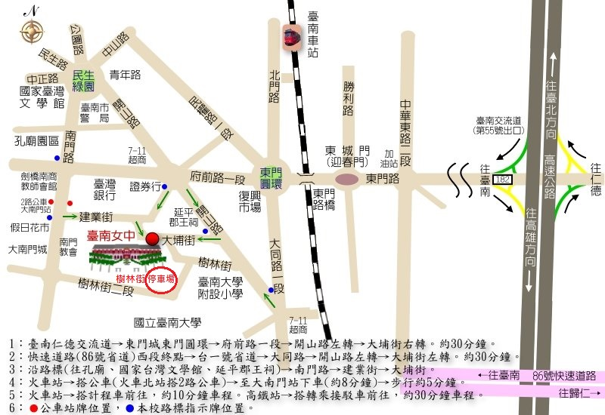
附件二、本校校園平面圖
